Nº EMPENHO: 6512
NOTA DE DESPESA: 31143
NOME: ROSA MARIA MATTOS
MÊS REFERÊNCIA: SETEMBRO/2025

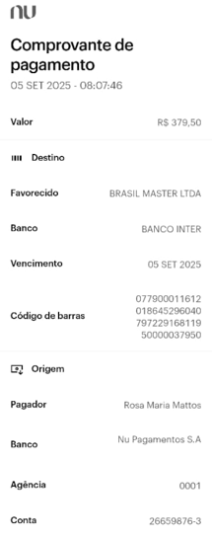
COMPROVANTE DE PAGAMENTO

